11. - 13.09.2026  Bierbrau-Seminar  Seminare & Workshops  130 EUR Seminargebühr (inkl. 3 Flaschen Klosterbier im Holzträger)  zzgl. Übernachtung und Verpflegung  Erlebe den Prozess des Bierbrauens hautnah mit! Eingebettet in die Gebetszeiten des Tages werden wir alle Schritte des Bierbrauens mit Hilfe einer Kleinbrauanlage (50 Liter) in handwerklicher Art und Weise durchführen.  Hier gibt es eine ausführliche Beschreibung als PDF.  Leitung: Matthias Krones |  | 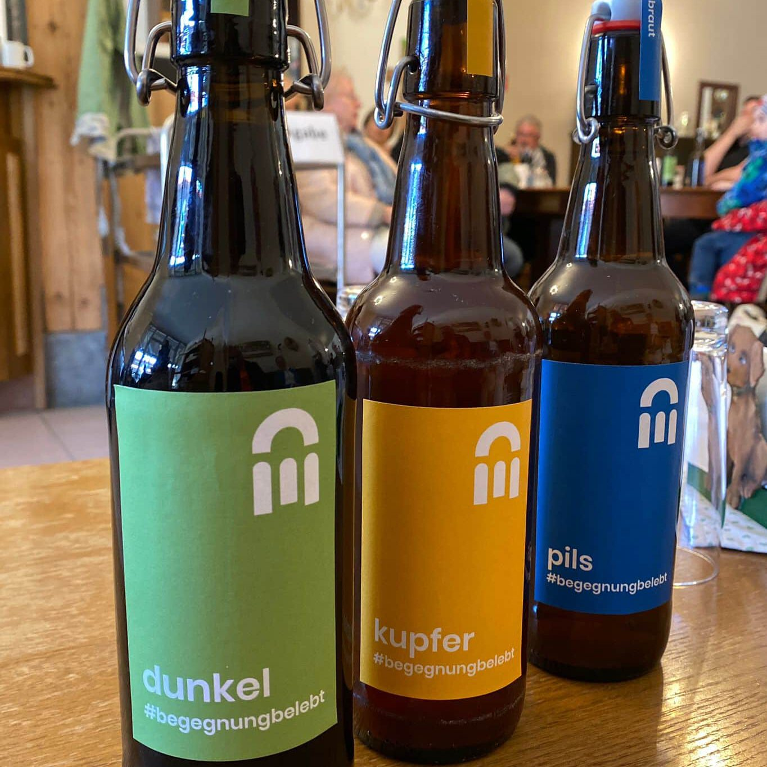    Hier anmelden

